**教科版八年级下册物理 第十一章 机械与功 章节测试**



**一、单选题**

1.根据工作需要选择合适的工具是劳动者的基本技能．要剪断铁丝等较硬的物体，下图中的4种剪刀应选择

A. ​                                  B. ​                                  C. ​                                  D. ​



2.如图所示，在调节平衡后的杠杆两侧，分别挂上相同规格的钩码，杠杆处于平衡状态。如果两侧各去掉一个钩码，则杠杆（   ）

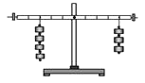

A. 仍然平衡                           B. 右端下降                           C. 左端下降                           D. 无法判断



3.如图所示的是常用指甲刀的实物及结构示意图，下列说法中不正确的是（　　）

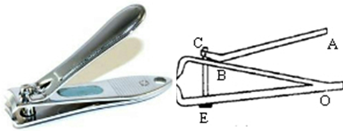

A. 杠杆ABC是一个省力杠杆  
B. 杠杆D处刀刃较薄，是为了增大压强  
C. 杠杆ABC上有粗糙的花纹，是为了增大摩擦  
D. 指甲刀只有两个杠杆，一个省力杠杆和一个费力杠杆

4.如图，用滑轮组提升重物时，将重60N的物体在10s内匀速提升了3m，已知动滑轮重为10N（不计绳重和摩擦），则提升重物的过程中正确的是（   ）

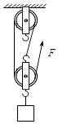

A. 滑轮组的机械效率为60%                                    B. 绳子自由端拉力F的大小为30N  
C. 提升物体的过程中所做额外功为60J                    D. 绳子自由端拉力F的功率为21W



5.下列做法中，不能够改变滑轮组机械效率的是（   ）

A. 改变提升重物的高度                                           B. 用体积相等的塑料动滑轮代替铸铁动滑轮  
C. 提升更重的物体                                                  D. 给定滑轮加润滑油



6.在如图的四种情境中，人对物体做功的是（   ）

A. 提着水桶在水平地面上匀速前进     B. 扛着米袋慢慢爬上楼梯  
C. 用力推汽车，汽车没动             D. 举着杠铃原地不动

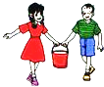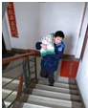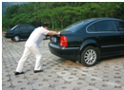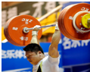

7.如图所示是一把铁匠剪刀，下列工具中，和它的使用原理相同的工具是（   ）

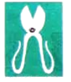

A.               B.               C.               D.

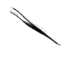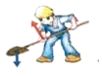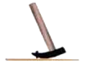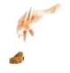

8.下列说法正确的是（   ）

A. 支点一定在杠杆上                                              B. 力臂一定在杠杆上  
C. 动力作用点与阻力作用点一定在支点的两侧        D. 杠杆的长度一定是动力臂与阻力臂之和



9.如图是小红同学研究定滑轮和动滑轮特点的实验情景，下列说法正确的是（　　）  
​

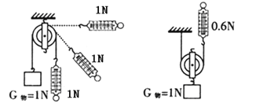

A. 使用定滑轮不能省力，因为定滑轮的实质是费力杠杆  
B. 使用定滑轮时改变拉力方向，拉力的大小也会发生改变  
C. 使用动滑轮可以省力，因为动滑轮的实质是省力杠杆  
D. 使用动滑轮不能改变力的方向，但可以省距离

10.如图所示，下列器件中属于省力杠杆的是（   ）

A.         坩锅钳                            B.        剪刀    
C.         筷子                                    D.            镊子

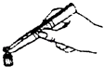

11.如图是吊车起吊货物的结构示意图，伸缩撑杆为圆弧状，工作时它对吊臂的支持力始终与吊臂垂直，使吊臂绕O点缓慢转动，从而将货物提起．下列说法正确的是（   ）

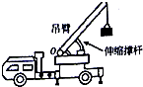

A. 汽车轮胎有花纹是为了减少行驶过程中的摩擦力  
B. 汽车固定后，起重物上升过程中，对地面的压强变小  
C. 匀速顶起吊臂的过程中，伸缩撑杆支持力的力臂变小  
D. 匀速顶起吊臂的过程中，伸缩撑杆支持力渐渐变小

12.小华同学星期日在家做饭，她由厨房里的一些现象联想到了相应的物理知识，其中正确的是（　　）

A. 把鸡蛋往碗沿上一碰，鸡蛋破了而碗没破，是因为鸡蛋比碗受到的力大  
B. 静止在煤气灶上的锅受到的支持力与锅对煤气灶的压力是一对平衡力  
C. 用筷子夹菜，筷子实质是费力杠杆  
D. 用高压锅煮东西是利用了大气压强

13.用动滑轮提升重物，不计绳重和摩擦，下列说法正确的是（　　）

A. 可以省距离      B. 可以改变力的方向      C. 可以改变力的大小      D. 提的物体越重，机械效率越低



14.下列事例中是利用杠杆原理工作的是（   ）

A. 在湖水中用浆划水                                              B. 用弹簧测力计测物体重力  
C. 用打气筒给自行车打气                                       D. 跳伞运动员用降落伞从空中落下



15.关于简单机械，下列说法正确的是（　　）

A. 使用定滑轮不仅可以改变用力的方向，而且能够省力  
B. 使用滑轮组不仅可以省力、省距离而且能省功  
C. 功率大的机械其机械效率也一定高  
D. 由于额外功不可避免，所以机械效率总小于1

**二、填空题**

16.建筑工人用如图所示的装置运送建筑材料，该工人手的最大拉力为500N．不计滑轮、绳的自重及摩擦，则该工人一次最多能起吊________ N的建筑材料，实际使用该滑轮组最多只能吊起800N的建筑材料，该滑轮组的机械效率是________ ．

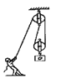

17.如图所示，轻质杠杆OA可绕O点转动，OA=0.3米，OB=0.2米．A点处挂一个质量为10千克的物体G，B点处加一个竖直向上的力F，杠杆在水平位置平衡，则物体G的重力大小为________牛，力F大小为________牛．

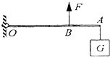

18.如图所示的杠杆（自重和摩擦不计），O为支点，A处挂一物体，为保证杠杆在水平位置平衡，在中点B处沿________（填F或F1或F2）方向施加的力最小，若施加的最小力为100N，则物重为________N.若物重保持不变，想施加的力变小些，可以将施力作用点向________移（填“左”或“右”）.

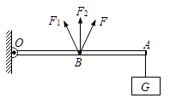

19.某工人在水平地面上，用100N的水平推力推动重为500N的物体匀速直线前行了2m，则此过程中重力做的功为________J．起重机把一个质量为0.5t的工件在15s内匀速的向上提升了6m，则起重机提升工件的拉力为________N，起重机提升工件的功率________W．（g取10N╱kg）

20.（2011•南宁）如图所示，用滑轮组将重为5N的物体匀速提升0.2m，则绳端受到的拉力为________ N，绳自由端移动的距离为________ m．滑轮组的机械效率为________．

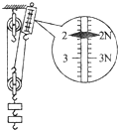

21.如图所示，小明正在做俯卧撑，把他的身体看作一个杠杆，O为支点，A为重心，他的体重为550N．地面对手的支持力F的力臂是________ m，大小为________ N．

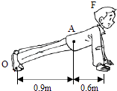

**三、解答题**

22.利用如图所示的甲、乙装置，在相同的时间内，用同样大小的力F1、F2把物重相等的物体G1、G2提升相同的高度．如果用η1、η2分别表示甲乙装置的机械效率，P1、P2分别表示F1、F2做功的功率，请分别比较η1、η2和P1、P2的大小关系，并用相关知识加以说明．

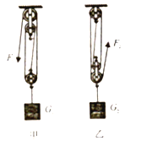

23.用手推一下水平地面上的木箱子，箱子向前滑动．推了几次后，发现一个现象：箱子离开手时的速度越大，箱子从运动到静止所通过的距离就越长．请解释这个现象．

**四、实验探究题**

24.（某小组通过实验测算如图（甲）滑轮组的机械效率，记录数据如下表．

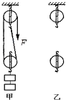

|  |  |  |  |  |  |
| --- | --- | --- | --- | --- | --- |
| 滑轮组 | 钩码重G/N | 钩码提升高度h/m | 拉力F/N | 拉力移动的距离s/m | 滑轮组的机械效率η |
| 甲 | 1 | 0.1 | 0.6 |  |  |

（1）完成表格填写．

（2）若在图甲实验装置的基础上，减少一只钩码，再测出滑轮组的机械效率，则机械效率跟原来相比将________．（选填“不变”、“变小”或“变大”）

（3）有同学想进一步探究滑轮组的机械效率是否与滑轮组中细绳的绕法有关．根据探究目的，他们测算出如图（甲）所示的滑轮组的机械效率后，请你在图中画出下一步实验所需的组装图．

25.在影响机械效率的众多因素中，摩擦是一个重要因素．物理老师将“探究摩擦力大小的影响因素”的实验和“探究斜面的机械效率”的实验相结合，进一步探究斜面机械效率与斜面粗糙程度的关系．实验装置如图所示．

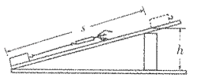

（1）请将下列实验步骤中的空白补充完整．  
实验步骤：  
①弹簧测力计使用前要先观察量程和________  ， 并且把指针调到________ ；  
②用弹簧测力计测出木块的重力G；  
③用弹簧测力计________ 拉动木块沿斜面向上运动，读出弹簧测力计示数；  
④用刻度尺分别测出________ 和________ ；  
⑤记录实验数据并填入表中；  
⑥保持斜面的________ 相同，将棉布铺在木板上，重复上述实验步骤．

|  |  |  |  |  |  |  |  |
| --- | --- | --- | --- | --- | --- | --- | --- |
| 斜面表面 | 木块重力 G/N | 斜面高度 h/m | 拉力 F/N | 斜面长 s/m | 有用功 W有/J | 总功 W总/J | 机械效率 η/% |
| 木板 | 2.1 | 0.4 | 1.6 | 0.8 | 0.84 | 1.28 | 65.6 |
| 棉布 | 2.1 | 0.4 | 2.0 | 0.8 | 0.84 | 1.60 |  |

（2）计算斜面表面为棉布时的机械效率为________ ；

（3）实验中采用了________ 的研究方法；

（4）分析实验数据可以得出实验结论：________ ．

**五、综合题**

26.如图甲所示是某船厂设计的打捞平台装置示意图．A是动滑轮，B是定滑轮，C是卷扬机，卷扬机拉动钢丝绳通过滑轮组AB竖直提升水中的物体，可以将实际打捞过程简化为如图乙所示的示意图．在一次打捞沉船的作业中，在沉船浸没水中匀速上升的过程中，打捞平台浸入水中的体积相对于动滑轮A未挂沉船时变化了0.4m3；在沉船全部露出水面并匀速上升的过程中，打捞平台浸入水中的体积相对于动滑轮A未挂沉船时变化了1m3 ． 沉船浸没在水中和完全露出水面后卷扬机对钢丝绳的拉力分别为F1、F2 ， 且F1与F2之比为3：7．钢丝绳的重、轴的摩擦及水对沉船的阻力均忽略不计，动滑轮的重力不能忽略．（水的密度取1.0×103kg/m3 ， g取10N/kg）求：

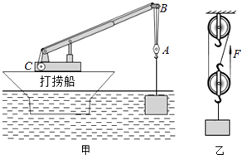

（1）沉船的重力；

（2）沉船浸没水中受到的浮力；

（3）沉船完全露出水面匀速上升1m的过程中，滑轮组AB的机械效率（结果保留一位小数）

27.在某段平直的路上，小明骑着一辆电动自行车匀速行驶100m，用时20s，已知小明和车对地面的压力为1200N，轮胎与地面的总接触面积为0.05m2 ， 电动自行车牵引力恒为60N．在这个过程中，求：

（1）小明骑车的速度是多少？

（2）自行车对水平地面的压强是多大？

（3）自行车的牵引力所做的功是多少？

28.小红每天都练习跳绳，跳绳时她所穿鞋的总质量为0.4 kg，平均每分钟她跳绳120次，假定每次双脚抬离地面的高度均为5 cm，则：

（1）每上升一次她对鞋做的功为多少J；

（2）她跳绳时对鞋做功的平均功率为多少W。(g取10 N/kg)

**答案解析部分**

一、单选题

1.【答案】D

2.【答案】C

3.【答案】D

4.【答案】D

5.【答案】A

6.【答案】B

7.【答案】C

8.【答案】A

9.【答案】C

10.【答案】B

11.【答案】D

12.【答案】C

13.【答案】C

14.【答案】A

15.【答案】D

二、填空题

16.【答案】1000；80%

17.【答案】98；147

18.【答案】F2；50；右

19.【答案】0；5000；2000

20.【答案】2；0.6；83.3%

21.【答案】1.5；330

三、解答题

22.【答案】证明：（1）∵W甲=G1h，W乙=G2h，  
又∵G1=G2 ，   
∴W甲=W乙 ，   
根据W甲=F1s=F1•3h=3F1h，W乙=F2s=F2•4h=4F2h，  
又F1=F2 ，   
∴W甲＜W乙 ，   
又∵η1=， η2=，   
∴η1＞η2  
（2）∵P1=， P2=​，  
又∵W甲＜W乙 ，   
∴P1＜P2 ．



23.【答案】解：箱子对地面的压力和接触面的粗糙程度不变，所受摩擦力不变；   
箱子的质量一定，离手时速度越大．动能越大，动能克服摩擦力做的功越多；  
根据W=Fs可知，F相同，做的功越多，通过的路程就越长．

四、实验探究题

24.【答案】（1）0.2m|83.3%  
（2）变小  
（3）解：甲图从定滑轮绕起，所以要改变滑轮组的绕线方式，乙图需从动滑轮绕起，因为滑轮组的机械效率还与被提升物体的重力有关，所以被提升的物体应不变，如下图．



25.【答案】（1）分度值；零刻度线；匀速；；木块沿斜面移动的距离；上升的高度h；倾斜程度  
（2）52.5%  
（3）控制变量  
（4）在倾斜程度相同的斜面拉动同一物体时，表面越粗糙（光滑），机械效率越低（高）

五、综合题

26.【答案】（1）解：在沉船全部露出水面匀速上升的过程中，打捞平台浸入水中的体积相对于动滑轮A未挂物体时变化了1m3 ， 则打捞平台增大的浮力：  
F浮=ρgV排=1×103kg/m3×10N/kg×1m3=104N，即沉船的重力为G=104N  
（2）解：在沉船浸没水中匀速上升的过程中，打捞平台浸入水中的体积相对于动滑轮A未挂物体时变化了0.4m3； 则打捞平台增大的浮力：F浮1=ρgV排1=1×103kg/m3×10N/kg×0.4m3=4×103N；  
所以沉船浸没水中受到的浮力为F浮2=G﹣F浮1=104N﹣4×103N=6×103N  
（3）解：根据受力分析可得， 沉船浸没在水中匀速上升的过程中F1= （F拉1+G动），  
沉船全部露出水面匀速上升的过程中，F2= （F拉2+G动），  
因为F1：F2=3：7，  
解得：G动=500N，  
沉船全部露出水面后匀速上升过程中，滑轮组AB的机械效率：  
η= = = = ×100%≈95.2%



27.【答案】（1）解：由 可得，小明骑车的速度是：  
  
答：小明骑车的速度是5m/s；  
（2）解：根据 可得，自行车对水平地面的压强是：  
  
答：自行车对水平地面的压强是   
（3）解：根据W=Fs得，  
自行车的牵引力所做的功是W=Fs=60N×100m=6000J。  
答：自行车的牵引力所做的功是6000J。



28.【答案】（1）解：根据W=Gh=0.4×10×0.05 J=0.2 J；  
答：每上升一次她对鞋做的功为0.2 J；  
（2）解：她1分钟所做的功W=120×0.2 J，她的平均功率P= =0.4 W。  
答：她跳绳时对鞋做功的平均功率为0.4 W。

